**普法燃情，不忘初心**

本人2003年退役之后便加入城管执法队伍，从一线执法队员做起，2016年分配到烈山区城管局政策法规科，担任法治审核员。在工作中充分发挥党员先锋模范作用，认真学习各类法律法规知识，认真尽责，恪尽职守，廉洁自律，热爱普法工作。

自“七五”普法工作开展以来，认真学习以习近平新时代中国特色社会主义思想为指导，牢固树立“四个意识”，坚定“四个自信”、“两个维护”，自觉在思想上政治上行动上同以习近平同志为核心的党中央保持高度一致。 “七五”普法开展以来，在提升个人法治思维的同时，在普法规划过程中，能结合工作实际，坚持面向基层服务群众，带头学习国家法律法规，开展经常化的普法工作，不断将普法工作逐步引向深入。 认真贯彻落实省法宣办关于“七五”普法以及“谁执法谁普法”的工作要求。

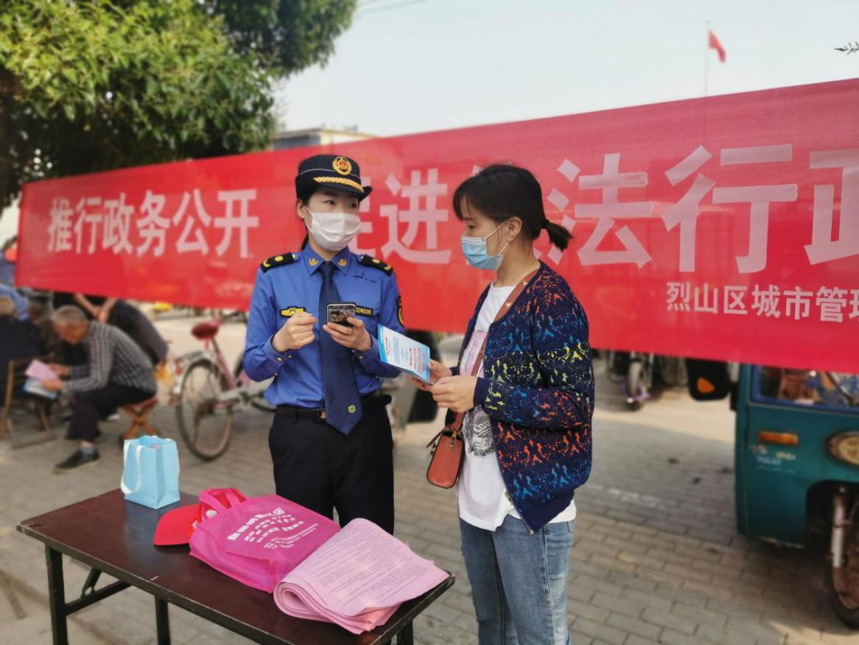

“七五普法”工作期间，组织开展我局执法人员学习国家各类法律法规，努力提高自身的法律素质，依法开展各项工作，做到学法守法。 认真学习贯彻党的十九大全会精神，学习中央和省、市城市工作会议精神，以及城市管理相关业务知识。同时，强化学法、懂法、用法、守法的理念意识，加强对《宪法》、《行政处罚法》、《行政许可法》《行政复议法》、《行政诉讼法》、《行政强制法》、《城乡规划法》、《安徽省城市市容和环境卫生管理条例》等涉及到环保、住建、市容、市政、市场监管、公安道路、绿化等方面相关法律法规的学习。通过学习不断提高依法管理、依法行政能力，使队员们尽快成为城市管理方面的行家里手。

多次走上街头和市民们进行《安徽省城市市容和环境卫生管理条例》、《中华人民共和国香港基本法》等相关法律法规的宣传普法，积极参加全市法治宣传文艺工作，用群众喜闻乐见的形式将普法宣传工作带进广大群众中去；深入开展黑恶势力犯罪线索摸排工作，加强对广大市民“扫黑除恶专项斗争”的法制宣传教育；按时向“信用共享门户”、“安徽省‘互联网+监管’系统”等6个法制平台各上传执法案例200余件，年初按照年度法制宣传教育实施方案，建立本年度依法治理台账，按照台账所分内容稳步推进工作，待工作就结束后及时将材料归档，填入台账。作为“七五”普法中考核的重要基础性材料，为考核的顺利完成，贡献自己的一份力量。